會展實務筆記
- 國際會議定義
 | ICCA | UIA | AIPC | 我國中華國際會議展覽協會
會議方式
幾國
幾人以上
幾天以上
多少％外國人
- 專業名詞
- Convention
- Congress
- Conference
- Colloquium
- assembly
- meeting
- Event、Exhibition、fair
- Incentive travel
- moderator
- Lecture
- Panel discussion
- Seminar
- Section Chairman ; Moderator
- Forum
- Symposium
- Workshop
- Opening cocktail party
- Welcome reception
- Conference banquet
- Gala dinner
- Luncheon
- Conference Breakfast
- Committee lunch or dinner
- Special Occasions
- 爭取國際會議的預期功能
  - 提高協會或單位的
  - 爭取其他國家或產業的
  - 擴大 與聯誼
  - 爭取主辦單位或國家
  - 主辦就代表展現
- 各團體爭相爭取的會議
  - 國際組織
  - 社團
  - 醫學
  - 宗教
  - 金融
  - 企業
- 會議籌備委員會
- 籌備委員會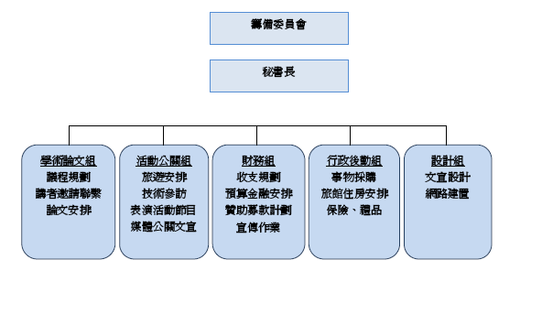
  - 交通組：負責交通車之聯繫、調整及監控
  - 接待組：負責貴賓接待、講員機票補助款發放及特殊狀況處理
  - 議程組：開閉幕式流程、會議流程及視聽器材監控
  - 展覽組：展覽會場監控及展商需求處理
  - 活動組：活動流程及視聽器材監控
  - 餐飲組：茶點、餐宴的時間、份數、品質之監控
  - 節目組：負責指持人、表演團隊、燈光音響及節目流程監控
  - 旅遊組：負責旅遊活動、工程技術參觀之聯繫、調整及突發狀況處理
- 國際會議場地選擇
  - 其他特殊環境(如美術館、博物館、古堡或劇場等)
國立歷史博物館
國立科學工藝博物館-物理、機器人研討會
  - 城市內大型旅館
高雄金典酒店
  - 大型郵輪
  - 大學院校
台大醫院國際會議中心
  - 休閒渡假區會議中心
高雄義大世界
  - 會議中心、會展中心
台北國際會議中心
台北世界貿易中心
福華國際文教會館
- 展覽現場管理：展前、中、後
  - 展前
        - 確認流程掌控進度
        - 報名與徵展
        - 劃分展區位置
        - 安排動線與出入口
        - 攤位分配與收款
        - 邀請買主/參觀者登記-領證，參展者出場作業安排
        - 規劃展場辦公室、售票口、買主報到區、媒體記者區、上網區、行政區
        - 場館管理：環境、標示、偏僻展區管理
        - 展場服務安排
        - 保全與保險
        - 籌辦活動
        - 現場人力
        - 贊助商
        - 風險管理
  - 展中現場管理
1.參展廠商服務台及買主報到管理:
a.設置參展廠商服務台提供專屬服務:主辦單位 應主動於展覽期間派員至各廠商攤位表達關 心，瞭解其需求，順便與廠商建立良好關係，為下屆展覽招商鋪路。
b.買主登記報到管理:應將現場登記區與與先登記報到區明顯區分，以免買主跑錯地點浪費時間。
c.維持出入口暢通:主辦單位可藉此蒐集完整之主及參觀者資料，供參展廠商參考。
2.每日參觀人數統計與進出流量管制:
3.維持展場內清潔、秩序與安全管理:
a.清潔頻率視參觀人潮彈性調整
b.公共秩序需參展廠商協助:
(1)佔用走道應嚴格禁止。
(2)擴張展示場地:發現時應立即糾正。
c.安全管理最重要不可疏忽:展覽現場安全管理的內容主要為裝潢與展品安全、竊盜與火災。
(1)裝潢與展品安全:二層樓之建築須先將設計圖送審，以維護公共安全。
(2)竊盜:當展品體積小、單價高時，要特別雇請人員照料。
(3)火災:展場內火災原因多為參展廠商用電不當引起，要特別提醒廠商申請足夠用電。
4.緊急危機處理
5.辦理買主及參展廠商問卷調查:
a.問卷調查目的:瞭解參展廠商及買主對展覽之滿意度。
b.買主意見調查:有些主辦單位會準備小禮品做為交換。
c.參展廠商問卷:以訪談搭配方式進行。
  - 展覽結束及展後管理
1.展品退場及攤位撤場管理:
a.參展廠商展品退場要注意安全
b.展覽提前結束要預告並提醒廠商
2.展後成果統計及檢討會議:
a.展後成果統計:包含最後參展廠商家數與來自國別，國外買主人數與來自國別比例。
b.檢討會議:以檢討辦理目的與設定目標，提出建設性的改善意見為導向，儘量勿針對特定人、單位或事做攻擊或指責，並提出未來改善方向。
3.參展及買主資料整理與維護管理
4.發佈展覽成果新聞資料，維繫與客戶間良好關係
- MICE：會議（Meeting）、獎勵旅遊（Incentive）、大型國際會議（Convention）以及展覽（Exhibition）的合稱；
- 會展產業供應鏈-會展周邊產業

- PCO
- PEO

